**Příloha č. 28**

Tržní místo, tržiště: **Panské Nové Dvory, Frýdek**

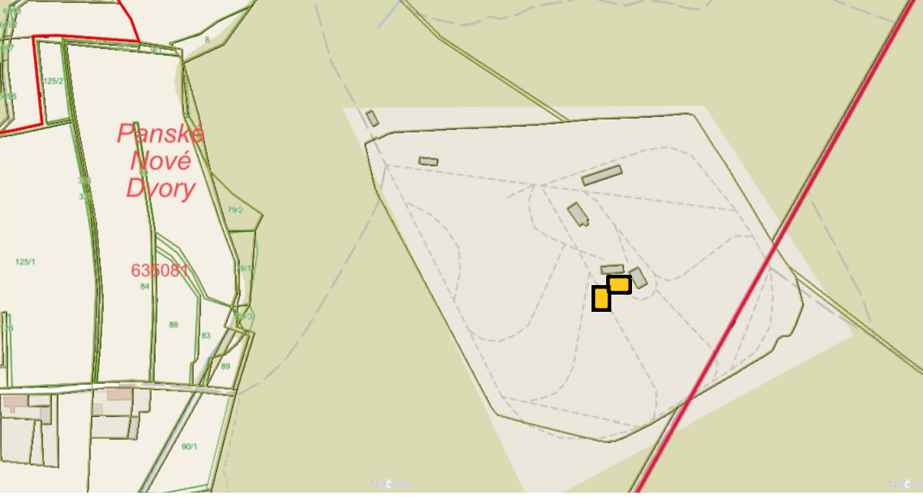

Umístění: část pozemku p.č. 7973/2 v k.ú. Panské Nové Dvory, rozloha cca 36 m2 - dle grafického znázornění

Doba prodeje: dle čl. 6 tohoto nařízení (tržní řád) a v souladu s dalšími právními předpisy.

Další povinnosti související s prodejem:

* Zajistit právní titul k užívání příslušného pozemku s jeho provozovatelem nebo vlastníkem.